遗传学Mid-term assay

选题：Q4. Polyglutamine (PolyQ)-related diseases are dominant genetic disorders that lead to

progressive neurodegeneration. In addition to Huntington’s Disease, there are 8 other polyQ

disorders. Why it is polyQ but not expansion of other amino acids that cause neuronal toxicity

and neurodegeneration?

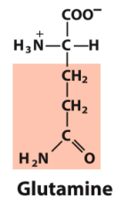在**细胞和蛋白质**层面，polyQ相关神经退行性疾病的致病与神经细胞内**包涵体和聚集体的产生**密切相关，超过阈值的polyQ会促进包涵体的产生，个人认为可能存在以下可能性：

1. **Gln侧链同时具有较长的疏水基团和不带电荷的亲水基团**。其中较长的碳氢链可以相互产生一定的疏水相互作用，同时其亲水性的氨基可以与水形成氢键，可能有助于具有polyQ的蛋白质与细胞内其他液相组分**相分离**，进一步形成包涵体。

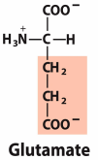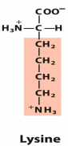而其他常见的氨基酸侧链都无法同时具有较长的疏水基团和亲水基团，或其亲水基团带电荷，会因静电排斥而无法形成紧密结合的聚集体。 （Q的结构）

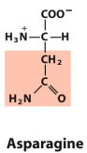

（以PAM矩阵及BLOSUM矩阵中替换Q得分较高的氨基酸为例，N的侧链疏水基团较少，E和K侧链均带电荷）

1. 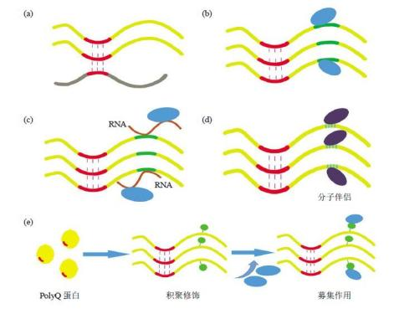**谷氨酰胺转氨酶（TG）特异性催化Gln与Lys的不可逆共价交联，进一步促进细胞内蛋白质聚集体及包涵体的形成**。TG广泛存在于动物组织，是动物中**重要的交联酶**，其中TG6在中枢神经系统中高表达，且在HD动物模型中发现TG6与mHTT蛋白共沉淀，在高表达TG6的脑区如olfactory tubercle和piriform cortex中产生大量mHTT聚集体[1]。由于TG酶的**专一性**，故仅polyQ可以促进共价交联与细胞内包涵体形成。

包涵体的形成具有神经细胞毒性，对细胞产生损伤。同时，包涵体还具有募集作用，可以招募细胞中的RNA、转录因子、线粒体组分、分子伴侣等不可逆地进入包涵体，导致细胞转录调控紊乱、泛素-蛋白酶体功能损伤、线粒体功能受损、神经细胞轴突运输损伤等[2]。故PolyQ而非其他氨基酸的扩增促进细胞内包涵体的形成，导致神经细胞功能紊乱甚至死亡，从而导致神经退行性疾病的发生。 （右图示包涵体的募集作用）

同时，在**基因**层面，我们发现CAA及CAG密码子均编码Q，但是polyQ相关疾病均由CAG扩增导致，可能是因为我们尚未发现那些由CAA扩增导致的polyQ疾病，但也有可能是因为**CAG序列本身的扩增在神经退行性疾病的发生中发挥了重要作用，而CAG恰好也编码Q**。有文献研究表明，关键细胞内的**CAG重复次数而非polyQ重复次数所导致的细胞毒性是决定患者发病年龄的主要因素**。此外，该研究还揭示DNA结构维持是调控亨廷顿病发病年龄的主要通路，该通路内的基因的SNP可能通过影响HTT基因内CAG重复序列的扩展而调控疾病发生[3]。但是为什么是CAG三核苷酸重复而非其他三核苷酸重复仍有待讨论和研究。

综上，可能蛋白质中polyQ导致聚集体形成和DNA中CAG的不稳定重复共同在神经退行性疾病的发生中发挥重要作用。氨基酸残基Q本身的理化特性、谷氨酰胺转氨酶的特异性、CAG密码子的编码可能共同决定了是Q而非其他氨基酸扩增导致疾病发生。

参考文献：

[1]Anja Schulze-Krebs et al..Transglutaminase 6 Is Colocalized and Interacts with Mutant Huntingtin in Huntington Disease Rodent Animal Models[J].Int. J. Mol. Sci. 2021, 22, 8914.

[2]岳宏伟,胡红雨.多聚谷氨酰胺延伸蛋白募集细胞内正常蛋白质或 RNA 的分子机制[J].Progress in Biochemistry and Biophysics

2018, 45(12): 1204~1213

1. Genetic Modifiers of Huntington’s Disease (GeM-HD) Consortium.CAG Repeat Not Polyglutamine Length Determines Timing of Huntington’s Disease Onset[J].2019, Cell,178, 887–900